**新 书 推 荐**

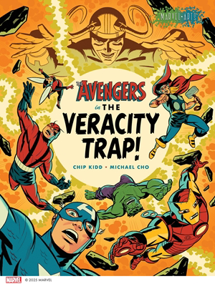**中文书名：《复仇者联盟：真相陷阱》**

**英文书名：The Avengers in the Veracity Trap!**

**作 者：Chip Kidd (Author), Michael Cho (Illustrator)**

**出 版 社：Abrams**

**代理公司：Abrams /ANA**

**页 数：64页**

**出版时间：2025年8月**

**代理地区：中国大陆、台湾**

**审读资料：电子稿**

**类 型：漫画和图像故事**

**内容简介：**

当“地球最强英雄”发现自己的真实身份——以及世界的真相时，会发生什么？

故事始于阿斯加德的一场史诗级战斗。诡计之神洛基（Loki）获得了一件拥有难以想象力量的武器，并集结了一支来自异界的怪兽大军，企图实施邪恶计划。复仇者联盟——美国队长（Captain America）、钢铁侠（Iron Man）、雷神（Thor）、浩克（Hulk）、巨化人（Giant-Man）与黄蜂女（Wasp）——直面这群骇人的怪物，展开了一场激烈的高燃对决。然而，当硝烟散去，这场看似寻常的漫画式胜利背后，竟隐藏着令人毛骨悚然的真相。这一次，威胁将以前所未有的方式摧毁复仇者联盟，因为他们的敌人是……**真相本身**。

作家奇普·基德（Chip Kidd）与插画家迈克尔·赵（Michael Cho）联手打造了一个颠覆认知的视觉盛宴。故事将带领复仇者联盟——以及读者——挑战关于超级英雄、英雄主义、邪恶本质乃至存在意义的固有认知。

哦，对了，我们还忘了说：**这本书真的超级好笑！**

欢迎来到《真相陷阱》，一个无人能逃脱的哲学谜题——包括复仇者联盟！

**本书卖点：**

* **明星创作团队**：奇普·基德是获奖作家、设计师、编辑兼漫画史学家；迈克尔·赵是获奖插画家与漫画家。
* **大开本设计**：延续《神奇四侠：圆满》（*Fantastic Four: Full Circle*）与《超级英雄之旅》（*The Super Hero’s Journey*）的规格，采用超大尺寸呈现。
* **经典故事新解**：以幽默的元叙事风格致敬复仇者联盟经典，彩蛋满载吸引资深粉丝，新读者亦能享受犀利文本与惊艳画面。
* **口碑系列延续**：前作《超级英雄之旅》（帕特里克·麦克唐纳著）与《神奇四侠：圆满》（亚历克斯·罗斯著）广受好评。《神奇四侠：圆满》更跻身全国畅销榜，获美国漫画家协会鲁本奖“最佳图像小说”，并被《出版人周刊》《华盛顿邮报》《福布斯》列为2022年度最佳图像小说。
* **漫威品牌加持**：2025年迎来85周年的漫威（Marvel Comics）是全球最具影响力的文化品牌之一。

**作者简介：**

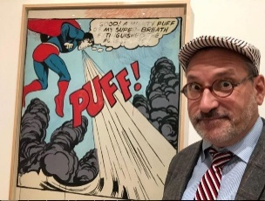**奇普·基德（Chip Kidd）**，屡获殊荣的平面设计师、作家，Pantheon出版社副总裁兼艺术总监。三次斩获艾斯纳奖（Eisner Award），撰写并设计了多部漫画研究著作，包括*Only What’s Necessary: Charles M. Schulz and the Art of Peanuts*、*Shazam! The Golden Age of the World’s Mightiest Mortal*、*Mythology: The DC Comics Art of Alex Ross*以及*Marvelocity: The Marvel Comics Art of Alex Ros*s。现居纽约。



**迈克尔·赵（Michael Cho）**，多伦多漫画家、插画家，长期为漫威（Marvel）、DC漫画（DC Comics）绘制封面，作品涵盖《星球大战》（*Star Wars*）、《星际迷航》（*Star Trek*）、《堡垒之夜》（*Fortnite*）、迪士尼（Disney）、漫威电影宇宙（MCU）及乔·拜登总统竞选项目。曾获多项艺术奖项，2012年出版素描集*Back Alleys and Urban Landscapes*（Drawn & Quarterly），2014年推出首部图像小说*Shoplifter*（Pantheon），荣登《纽约时报》畅销榜。

**内页插图：**

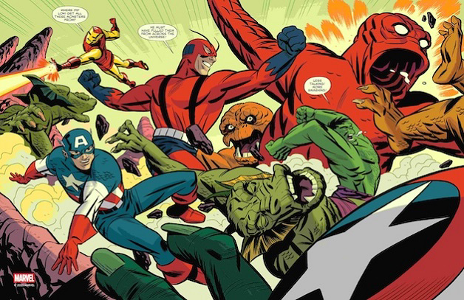 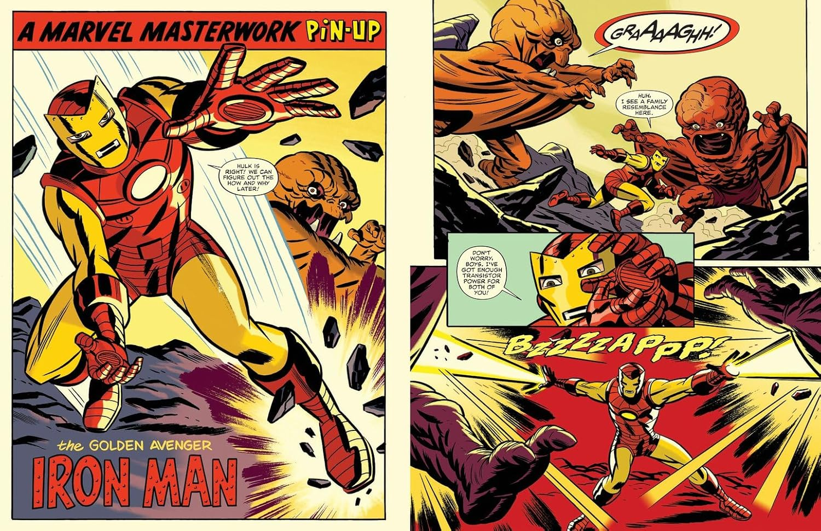 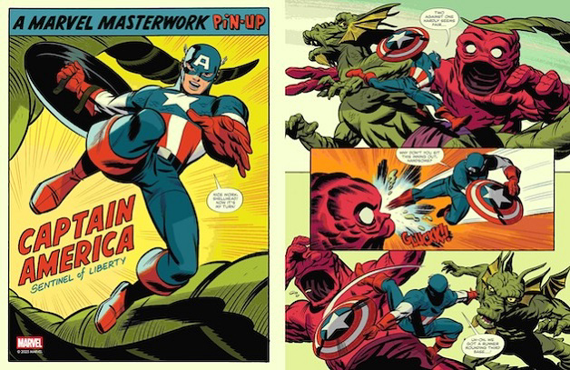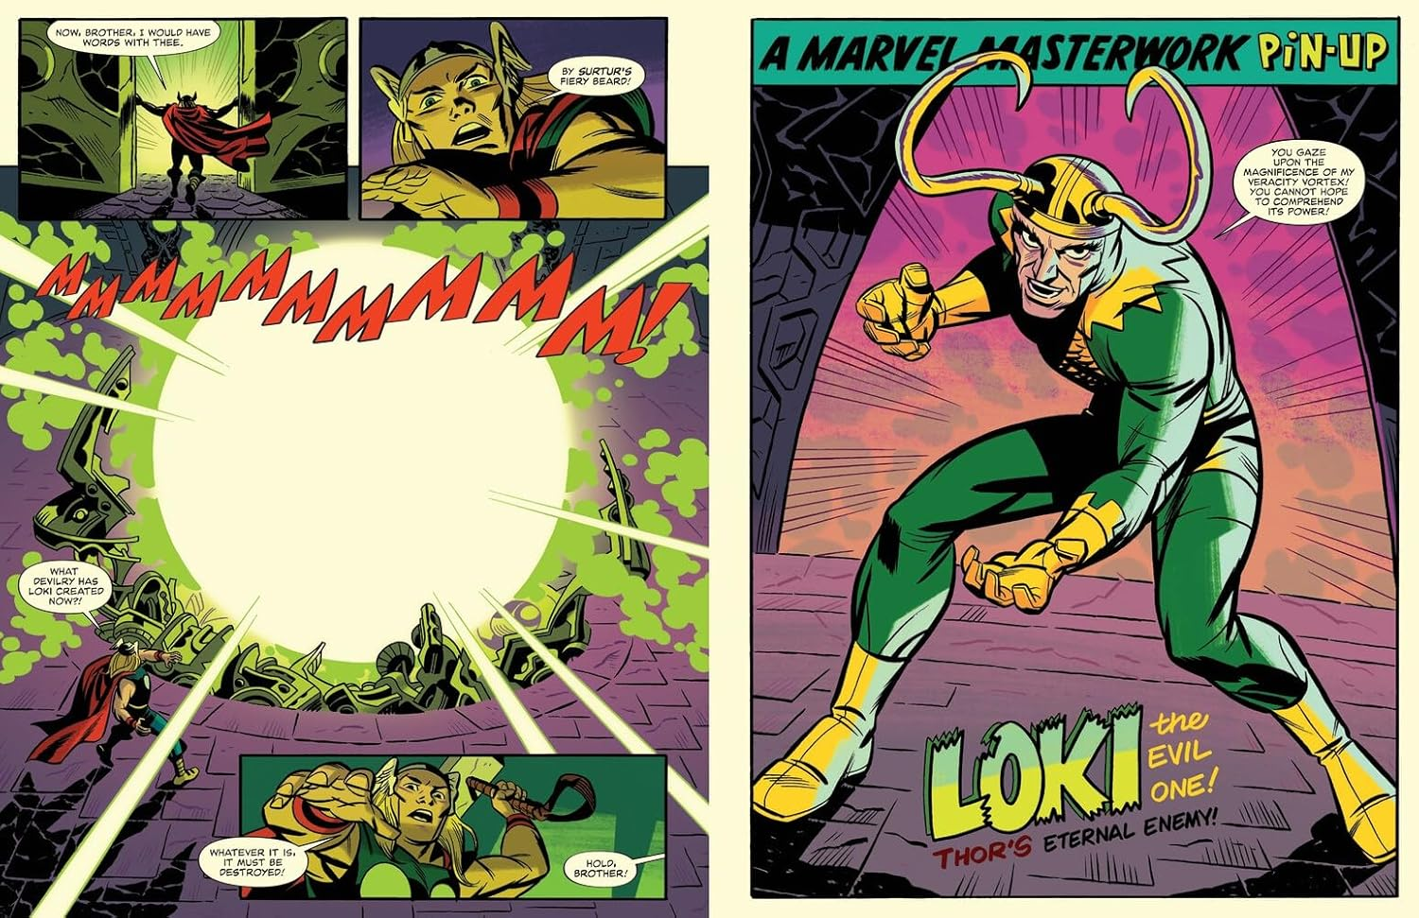

**感谢您的阅读！**

**请将反馈信息发至：版权负责人**

**Email**：[**Rights@nurnberg.com.cn**](mailto:Rights@nurnberg.com.cn)

安德鲁·纳伯格联合国际有限公司北京代表处

北京市海淀区中关村大街甲59号中国人民大学文化大厦1705室, 邮编：100872

电话：010-82504106, 传真：010-82504200

公司网址：[http://www.nurnberg.com.cn](http://www.nurnberg.com.cn/)

书目下载：<http://www.nurnberg.com.cn/booklist_zh/list.aspx>

书讯浏览：<http://www.nurnberg.com.cn/book/book.aspx>

视频推荐：<http://www.nurnberg.com.cn/video/video.aspx>

豆瓣小站：<http://site.douban.com/110577/>

新浪微博：[安德鲁纳伯格公司的微博_微博 (weibo.com)](https://weibo.com/1877653117/profile?topnav=1&wvr=6)

微信订阅号：ANABJ2002

